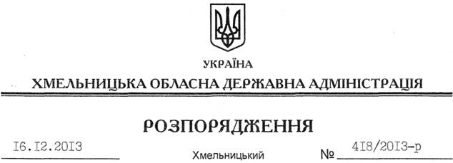

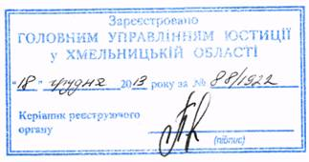
Про встановлення лімітів на спеціальне використання лісових ресурсів при заготівлі другорядних лісових матеріалів на 2013 рік у Хмельницькій області

На підставі статті 6 Закону України “Про місцеві державні адміністрації”, статей 31, 72 Лісового кодексу України, з метою раціонального використання та забезпечення відтворення відновлювальних природних ресурсів області:
1. Встановити ліміти на спеціальне використання лісових ресурсів при заготівлі другорядних лісових матеріалів на території області на 2013 рік, що додаються.
2. Це розпорядження набирає чинності з моменту його державної реєстрації у Головному управлінні юстиції в області, але не раніше дня його оприлюднення.
3. Контроль за виконанням цього розпорядження покласти на заступника голови облдержадміністрації В.Галищука.

Голова адміністрації В.Ядуха

